프로젝트 2
지출 내역 자동 검토 및 알림
Make를 활용한 조건 분기형 업무 자동화 설계 및 구현 보고서
핵심 자동화 Google Sheets에 신규 지출 내역이 추가되면 금액을 기준으로 검토 필요/자동 승인 경로를 나누고, 처리 상태 업데이트와 Gmail 알림을 자동 수행한다.

작성 기준일 2026. 07. 19.

1. 프로젝트 개요

1.1 자유 주제 및 반복 업무 정의
본 프로젝트의 자유 주제는 “지출 내역 자동 검토 및 알림”이다. 지출 내역이 추가될 때마다 담당자가 금액을 확인하고, 승인 상태를 입력한 뒤, 처리 결과를 이메일로 전달하는 반복 업무를 자동화 대상으로 정의하였다.
구분 | 내용
입력 | Google Sheets에 접수일, 신청자, 신청항목, 금액 입력
판단 | 금액이 100,000원 이상인지 미만인지 확인
처리 1 | 해당 행의 처리상태 및 처리결과 자동 업데이트
처리 2 | 조건에 맞는 Gmail 알림 자동 발송
확인 | Make 실행 기록, Google Sheets 결과, Gmail 수신함 확인

1.2 자동화 전후 비교
구분 | 업무 흐름 | 효과
기존 방식 | 신규 행 확인 → 금액 판단 → 상태 직접 입력 → 메일 직접 작성 | 반복 확인과 입력이 필요하고 전달 누락 가능
자동화 방식 | 신규 행 감지 → Router 분기 → 행 업데이트 → Gmail 발송 | 판단과 후속 처리를 일관된 기준으로 자동 수행

1.3 자동화 도구 선정
선정 도구는 Make이다. 이번 업무는 하나의 입력을 금액에 따라 두 경로로 나눈 뒤 각 경로에서 여러 Action을 순차 실행해야 하므로, 시각적 Router와 Filter 구성이 가능한 Make가 적합하다고 판단하였다.
- Router와 경로별 Filter를 한 시나리오 안에서 시각적으로 관리할 수 있다.
- Google Sheets와 Gmail 모듈을 연결해 입력·상태 변경·알림을 하나의 흐름으로 구현할 수 있다.
- 모듈별 입력값과 실행 결과를 Bundle 단위로 확인할 수 있어 테스트와 오류 수정이 쉽다.
- 프로젝트 1에서 익힌 조건 분기를 다른 업무에 확장 적용할 수 있다.

1.4 핵심 개념
개념 | 본 프로젝트에서의 의미
Trigger | Google Sheets에 새로운 지출 행이 추가되어 자동화를 시작하는 사건
Router | 한 건의 입력을 검토 필요 경로와 자동 승인 경로로 분리하는 구성 요소
Filter | 금액 조건을 검사하여 해당 경로의 실행 여부를 결정
Action | 행 업데이트와 Gmail 발송처럼 Trigger 이후 자동 수행되는 작업

2. 워크플로우 설계

2.1 전체 흐름
워크플로우 Google Sheets 신규 행 감지 → Router → [금액 ≥ 100,000원] 검토 필요 상태 기록 → 검토 요청 Gmail / [금액 < 100,000원] 자동 승인 상태 기록 → 처리 완료 Gmail

단계 | 모듈 | 설정 및 역할
1. Trigger | Google Sheets · Watch New Rows | 신규 지출 행을 주기적으로 감지
2. 분기 | Router + Filter | 100,000원을 기준으로 2개 경로 분리
3-A. Action | Google Sheets · Update a Row | 고액 지출 상태를 “검토 필요”로 기록
4-A. Action | Gmail · Send an Email | 담당자에게 검토 요청 메일 발송
3-B. Action | Google Sheets · Update a Row | 일반 지출 상태를 “자동 승인”으로 기록
4-B. Action | Gmail · Send an Email | 자동 처리 완료 메일 발송

2.2 조건 분기 규칙
경로 | Filter 조건 | 처리상태 | 처리결과
검토 필요 | 금액 ≥ 100000 | 검토 필요 | 담당자 검토 요청 완료
자동 승인 | 금액 < 100000 | 자동 승인 | 자동 처리 완료

2.3 자동 실행 구조
Watch New Rows는 시나리오 실행 시 이전 실행 이후 추가된 행을 가져오는 Polling Trigger이다. 시나리오 화면에는 15분 주기 옵션이 구성되어 있으며, 구현 검증 단계에서는 Run once를 사용해 테스트 행을 즉시 처리하였다. 실제 운영 시에는 스케줄 토글을 활성화해야 주기 실행이 계속된다.
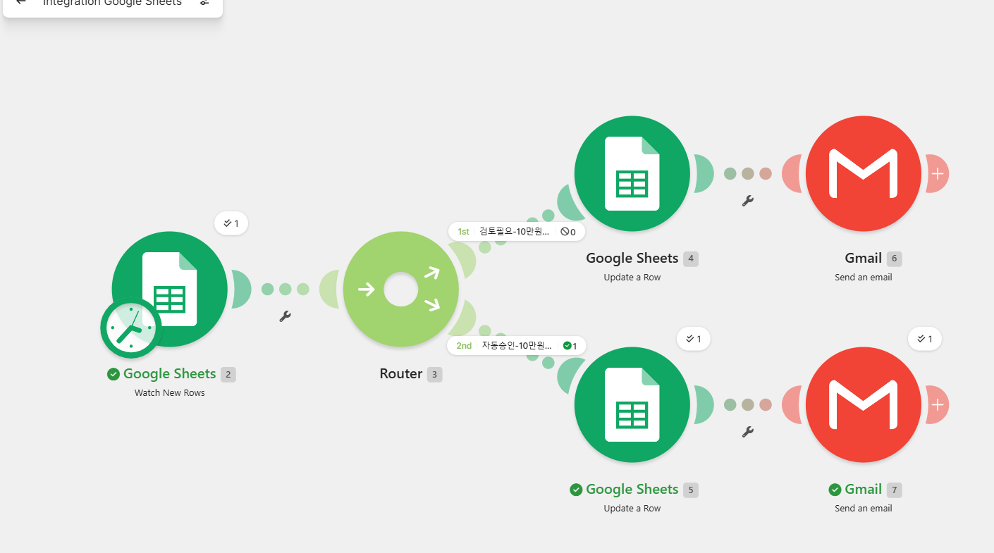
[그림 1] 최종 시나리오 구조와 자동 승인 경로 실행 성공

3. 구현 과정

3.1 Trigger 설정
Google Sheets의 Watch New Rows 모듈을 첫 번째 모듈로 배치하고, 지출내역(테스트) 파일의 시트1을 연결하였다. 헤더가 있는 표로 설정하고 한 실행에서 최대 2개의 신규 행을 처리하도록 Limit을 2로 지정하였다.
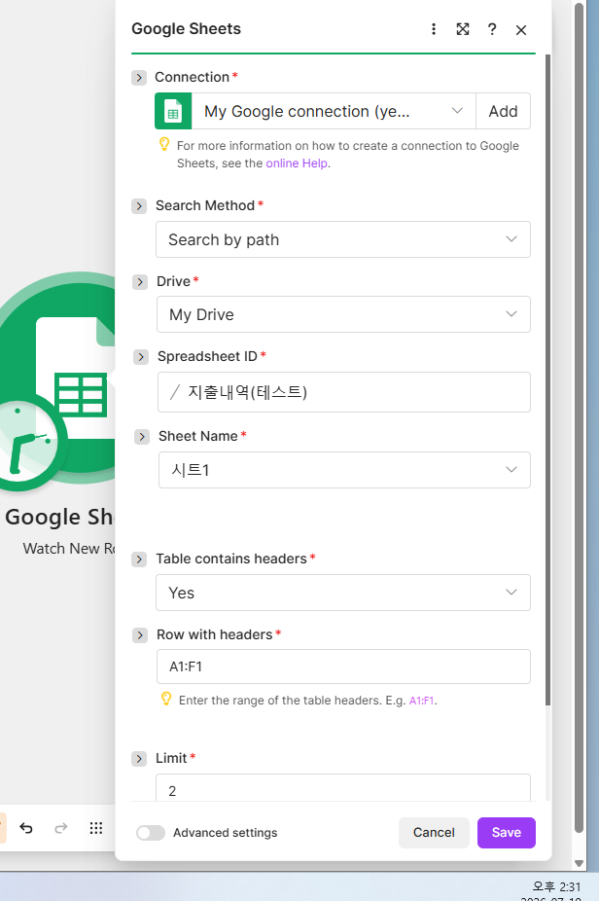
[그림 2] Watch New Rows 설정 화면

3.2 고액 지출 Filter 설정
첫 번째 경로에는 금액이 100,000원 이상인 경우만 통과하도록 Numeric operators의 Greater than or equal to 조건을 적용하였다.
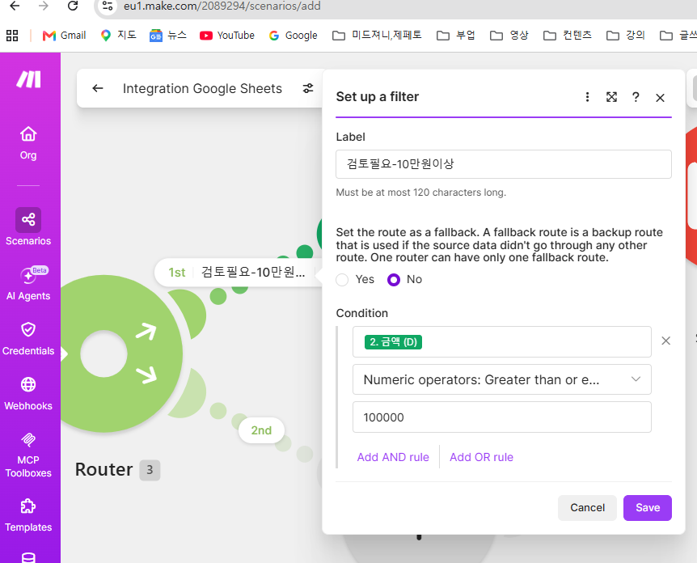
[그림 3] 검토 필요 경로 Filter: 금액 ≥ 100000

3.3 Google Sheets 행 업데이트
Update a Row의 Row number에는 Trigger가 반환한 행 번호를 매핑하였다. 기존 접수일·신청자·신청항목·금액은 그대로 유지하고, 경로별 처리상태와 처리결과만 기록하도록 구성하였다.
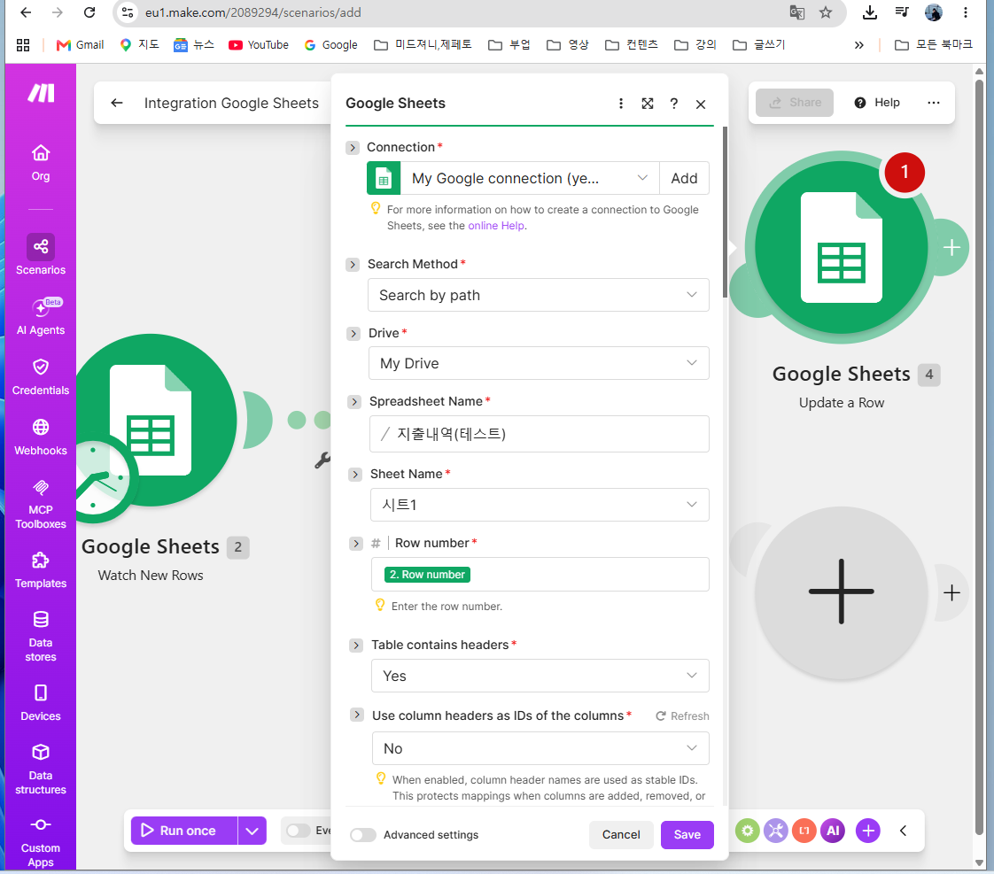
[그림 4] Trigger의 Row number 매핑
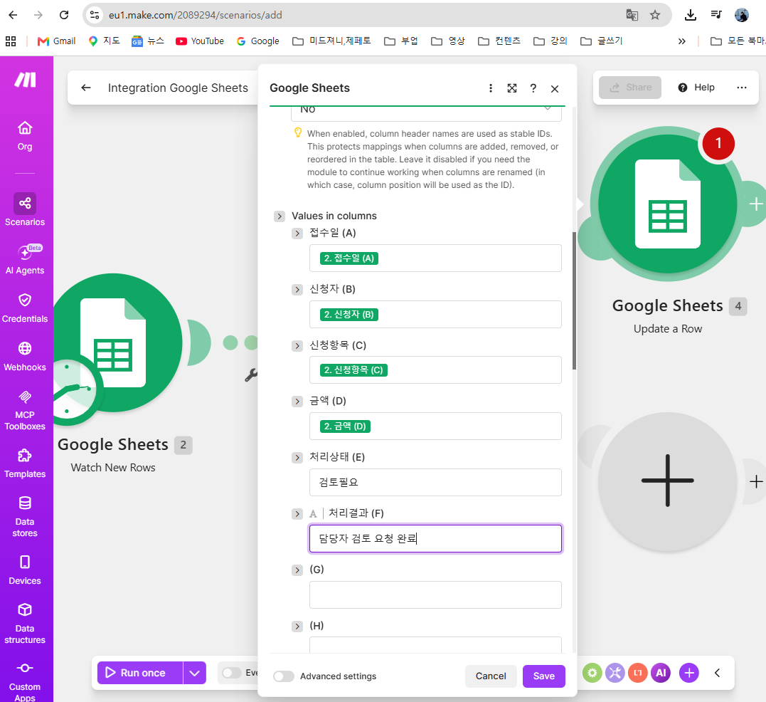
[그림 5] 검토 필요 상태 및 처리 결과 설정

3.4 자동 승인 경로 구현
두 번째 경로는 금액이 100,000원 미만인 경우 실행되며, 처리상태를 “자동 승인”, 처리결과를 “자동 처리 완료”로 기록한 뒤 Gmail을 발송한다.
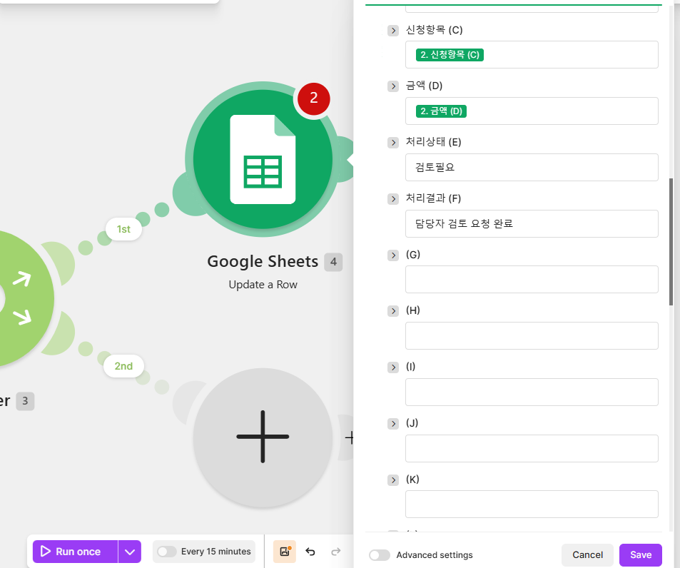
[그림 6] 행 업데이트 필드 매핑 예시

4. 실행 및 검증 결과

4.1 Trigger 실행 결과
최종 검토 테스트 행은 접수일 2026-07-21, 신청자 최종검토테스트, 신청항목 비품구매, 금액 130000으로 감지되었다. Make 출력에서 Row number 12와 해당 필드가 Bundle로 반환된 것을 확인하였다.
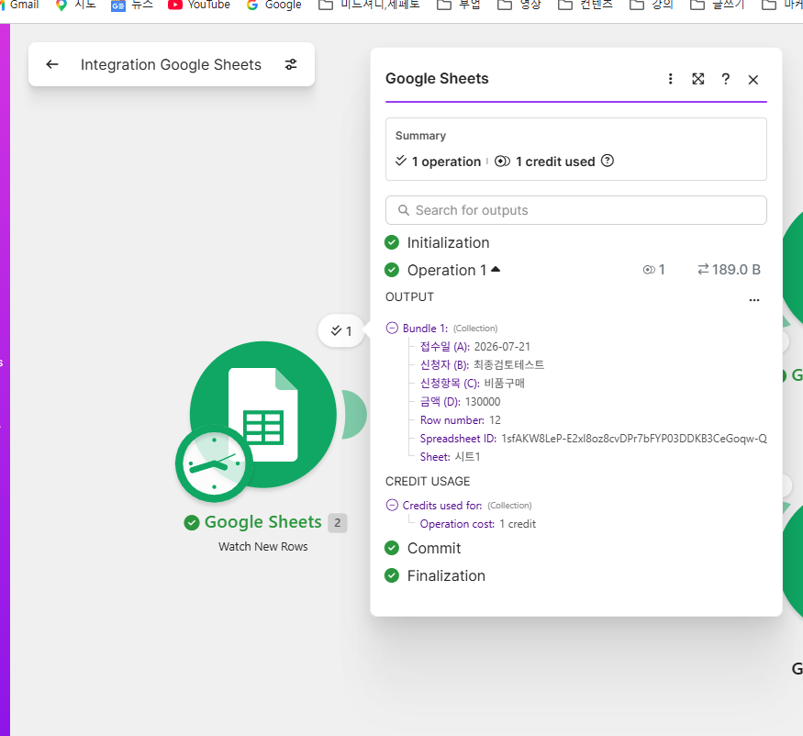
[그림 7] Watch New Rows의 최종 테스트 Bundle 출력

4.2 경로별 실행 확인
Make 실행 화면에서 검토 필요 테스트는 위쪽 경로의 Google Sheets 및 Gmail 모듈을 각각 1회 실행하였다. 별도 자동 승인 테스트에서는 아래쪽 경로의 Google Sheets 및 Gmail 모듈이 각각 1회 성공하였다.
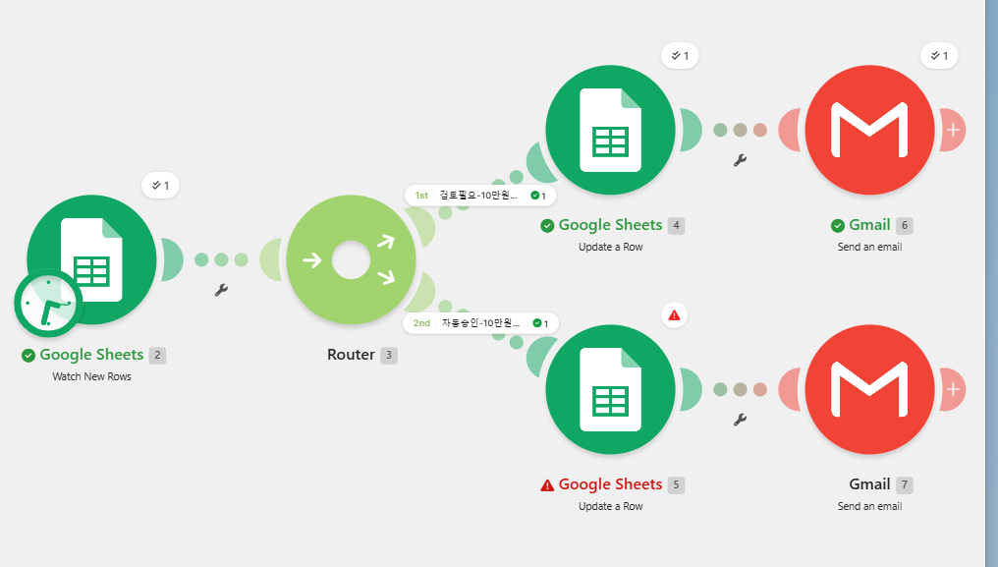
[그림 8] 두 경로 실행 검증 과정

4.3 Google Sheets 처리 결과
최종 시트에서 120000원과 130000원 지출은 “검토 필요 / 담당자 검토 요청 완료”, 50000원 지출은 “자동 승인 / 자동 처리 완료”로 기록되었다. 이 결과로 두 Filter 경로가 실제 데이터에 따라 서로 다르게 동작했음을 확인할 수 있다.
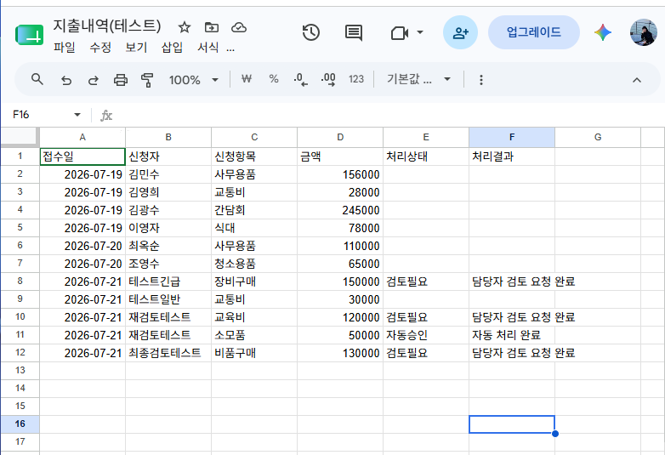
[그림 9] 조건별 처리상태와 처리결과가 기록된 Google Sheets

4.4 Gmail 수신 결과
Gmail 받은편지함에서 “[검토 필요] 지출 신청”과 “[자동 승인] 지출 처리 완료” 메일이 각각 수신된 것을 확인하였다.
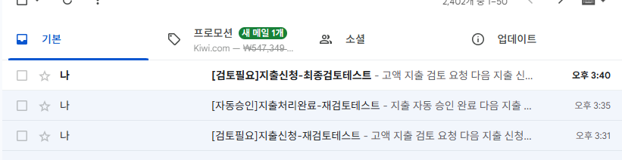
[그림 10] 검토 필요 및 자동 승인 메일 수신 결과

5. 요구사항 충족 여부
요구사항 | 구현 내용 | 결과
반복 업무 1개 정의 | 지출 금액 확인, 상태 기록, 담당자 알림 업무 | 충족
도구 1개 선정 및 이유 | Make 선정 및 Router·Filter·연동·로그 관점의 이유 제시 | 충족
Trigger 1개 이상 | Google Sheets · Watch New Rows 1개 | 충족
Action 2개 이상 | 경로별 Update a Row 2개 + Gmail 2개 | 충족
Filter/Router 1개 이상 | Router 1개 + 경로별 Filter 2개 | 충족
각 분기 1회 이상 실행 | 검토 필요와 자동 승인 경로에서 Sheets/Gmail 성공 확인 | 충족
자동 실행 구조 | Polling Trigger와 15분 스케줄 구조 구성 | 충족
워크플로우 설명 | Trigger → Router/Filter → Sheets → Gmail 순서 설명 | 충족
구현 화면 캡처 | Trigger, Filter, 매핑, 전체 시나리오 화면 포함 | 충족
실행 결과 캡처 | Bundle, 시트 상태, Gmail 수신 결과 포함 | 충족

6. 문제 해결 및 학습 내용
문제 | 원인 | 해결
기존 행부터 처리됨 | Trigger 시작 위치가 의도와 다르게 설정됨 | Since specific ID로 시작 행 재지정
숫자 Filter 미통과 | 금액 표시값에 천 단위 쉼표가 포함됨 | 금액 열 표시 형식을 숫자 0으로 정리
행 업데이트 오류 | Row number에 올바른 숫자 필드가 매핑되지 않음 | Trigger의 Row number를 다시 매핑
메일 제목/본문 가독성 | 띄어쓰기와 HTML 줄바꿈 형식 미흡 | 제목 문구 수정 및 HTML 본문 구조 적용

7. 최종 의견
이번 구현을 통해 Trigger는 자동화를 시작하는 사건, Router와 Filter는 입력 조건에 따라 실행 경로를 결정하는 장치, Action은 분기 이후 실제 업무를 수행하는 단계임을 확인하였다. Make는 조건별 데이터 흐름을 한 화면에서 확인하고 각 경로에 여러 Action을 연결해야 하는 업무에 적합했다.
특히 같은 Google Sheets 입력이라도 금액 조건에 따라 상태 기록과 메일 내용이 달라지도록 구성했으며, 두 경로의 시트 결과와 Gmail 수신 결과를 각각 확인하였다. 향후에는 담당자별 수신 주소 분리, 승인 결과 회신, 월별 지출 집계 등의 기능으로 확장할 수 있다.
운영 전 확인 실제 자동 운영을 시작할 때는 시나리오 저장 후 15분 스케줄 토글을 활성화하고, Gmail 연결 만료 안내가 표시될 경우 기한 전에 재인증해야 한다.

